Міністерство освіти і науки України

Львівський національний університет імені Івана Франка

Факультет електроніки та комп’ютерних технологій

Звіт

про виконання лабораторної роботи №3

“Мова програмування Сі, компіляція, функції вводу/виводу”

Виконав:

студент 1 курсу

групи ФеП-11

Маначинський Тарас

Викладач: Кужій Ю.І

Львів – 2024

1. Написати програму на мові програмування Сі, котра ілюструє роботу функції printf() з використанням основних специфікаторів. Вивести ціле число у десятковому, двійковому, вісімковому і шістнадцятковому форматах. Вивести дійсне число (з дробовою частиною) у формі з плаваючою комою, в експоненційній формі і в гнучкій формі (специфікатор g). Вивести символ, стрічку і вказівник.

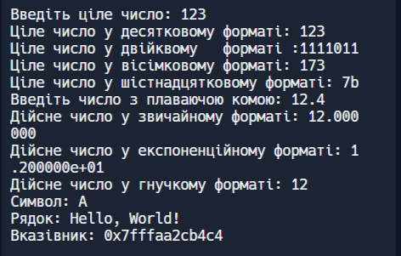

2. Написати програму котра реалізує введення кількох стрічок символів та виведення їх у складі форматованого тексту (наприклад, таблиця списку групи з колонками: Nº п/п; Прізвище, Ініціали; Ел.пошта; Улюблений колір тощо).

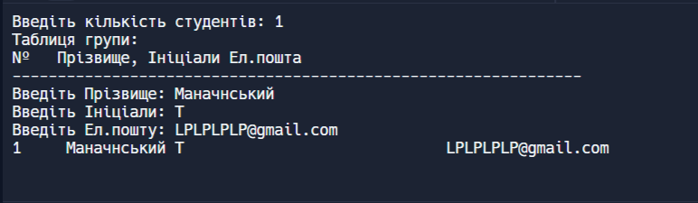Висновок: Вивчив поняття Мови С , а саме компіляція функцій вводу/виводу